Министерство образования и науки Российской Федерации
ФГБОУ ВПО Московский государственный технологический университет
«СТАНКИН»

Кафедра «Электротехника, электроника и автоматика»
Дисциплина «Электротехника»

Отчёт по лабораторной работе № 1
«Исследование однофазного двухобмоточного трансформатора »

Выполнил: студент группы АДБ-17-11 Антонов А.Б.
Проверил: преподаватель Аверцев В.И.

Оценка: ______________ Дата: __________________

Москва 2019г.
Экспериментальное определение параметров однофазного двухобмоточного трансформатора

Цель работы: приобретение навыков работы с реальными электрическими устройствами, выбора измерительных приборов, определения цены деления измерительных приборов; освоение правил техники безопасности при проведении экспериментов с электротехническими устройствами.
В работе проводится исследование промышленного однофазного трансформатора 220 /140 B с полной мощностью S  250 ВА. Используются измерительные приборы высокого класса точности: амперметры, вольтметры и ваттметр. Регулирование входного напряжения от 0 до 250 В осуществляется с помощью лабораторного автотрансформатора (ЛАТР).
Исследование трансформатора состоит из 2-х опытов:
- опыта холостого хода;
- опыта короткого замыкания.

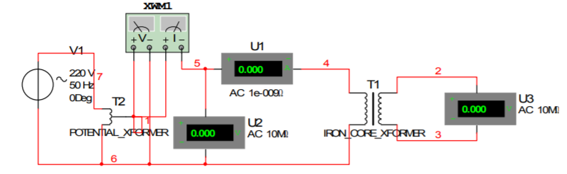
1.1. Опыт холостого хода.
Таблица 1
U1, В | 40 | 80 | 120 | 160 | 200 | 220 | 250
U2, В | 26.7 | 55 | 80 | 107 | 134 | 147 | 166
I1, А | 0.05 | 0.12 | 0.185 | 0.26 | 0.355 | 0.44 | 1.44
P1, Вт | 0.75 | 1 | 1.1 | 2 | 3.25 | 9 | 26

Опыт короткого замыкания.
  ()
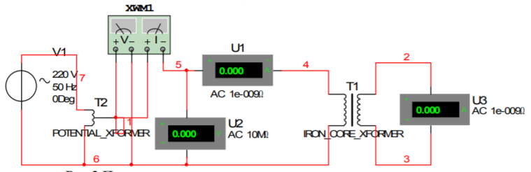
Рис. 2.Принципиальная схема опыта короткого замыкания
Таблица 2
14,65
1,14
1,7
16,6

